OPIS PRZEDMIOTU ZAMÓWIENIA

Wykonanie ścianki działowej wraz drzwiami o konstrukcji aluminiowej
w pomieszczeniu biurowym Komendy Stołecznej Policji przy ul. Nowolipie 2

Zakres robót objęty kodami CPV:
- 45450000-1 Roboty wykończeniowe w zakresie obiektów budowlanych

Opracowanie:
mł. asp. Kacper Jarząbek – WIR KSP

Warszawa, 26 luty 2024

Spis Treści:

- Zamawiający.
- Adresy zadania.
- Przedmiot zadania.
- Wymagania w stosunku do Wykonawcy.
- Uwarunkowania organizacyjne.
- Termin realizacji zadania i płatności.
- Warunek odbioru przedmiotu umowy.

- Zamawiający:

Komenda Stołeczna Policji
00-150 Warszawa
ul. Nowolipie 2

- Adresy zadania

Komenda Stołeczna Policji
00-150 Warszawa
ul. Nowolipie 2

- Przedmiot zamówienia:

Przedmiotem zamówienia jest wykonanie i kompleksowy montaż ścianki działowej z drzwiami,
w pomieszczeniu biurowym w Komendzie Stołecznej Policji w Warszawie. Zabudowa aluminiowa, z wypełnieniem z paneli aluminiowych malowanych proszkowo zamontowana do istniejącej konstrukcji. Drzwi o wymiarach 90 x 200 cm w połowie przeszklonych wykonanych z konstrukcji aluminiowych. Barwa zabudowy w uzgodnieniu na etapie realizacji.

Ogólny obmiar zabudowy ok. 2,35 m x 3,15 m
Obmiar drzwi 90 x 200 cm

Uwagi ogólne:
- Wszystkie materiały budowlane niezbędne do prawidłowej realizacji zamówienia pozostają po stronie Wykonawcy.
- W trakcie montażu, Wykonawca uwzględni wszystkie roboty towarzyszące niezbędne do realizacji przedmiotu umowy i jest zobligowany do uprzątnięcia miejsca pracy
i elementu montowanego.

- Wymagania w stosunku do Wykonawcy:

  - Wykonawca dokona z natury szczegółowych pomiarów niezbędnych do realizacji zadania we własnym zakresie.
  - Przed skierowaniem do produkcji, Wykonawca przedstawi do akceptacji Zamawiającego rysunki koncepcyjne zabudowy.
  - Wykonawca zapewni, że wykonane roboty budowlane zostaną wykonane zgodnie
z wiedzą i sztuką budowlaną.
  - Wykonawca dbał będzie o stan i porządek miejsca pracy w zakresie wykonywanych przez siebie robót.
  - Naprawienia uszkodzeń lub zniszczeń powstałych w toku realizacji przedmiotu umowy, jeżeli uszkodzenia lub zniszczenia związane będą z wykonywaniem przedmiotu umowy.
  - Wykonawca, po wprowadzeniu na montaż przejmie odpowiedzialność z tytułu szkód, które mogą zaistnieć w związku ze zdarzeniami losowymi, odpowiedzialność cywilną oraz od następstw nieszczęśliwych wypadków, dotyczących pracowników i osób trzecich, które to wypadki mogą powstać w związku z prowadzonymi robotami budowlanymi, a w tym z ruchem pojazdów mechanicznych.
  - Utrzymywania miejsca pracy w należytym porządku, a po zakończeniu robót budowlanych uporządkowania i przekazania terenu budowy Zamawiającemu;
  - Usuwania i wywożenia na bieżąco ewentualnie wytworzonych w trakcie wykonywania robót odpadów z miejsca pracy wraz z ponoszeniem kosztów;
  - Przestrzegania przepisów i wymogów BHP, ppoż oraz instrukcji Zamawiającego przez cały czas przebywania na terenie budowy.
  - Wykonawca przedłoży listę osób, którzy będą wykonywać roboty i będzie dokonywał jej aktualizacji.
  - Wykonawca przed zawarciem umowy przedłoży Zamawiającemu kosztorys ofertowy na wykonanie przedmiotowych robót.
  - Przed wbudowaniem jakiegokolwiek materiału, Wykonawca ma obowiązek przedłożyć do akceptacji karty techniczne wraz z aktualnymi atestami.
  - Wraz z zakończeniem zadania Wykonawca przedłoży dokumentację zatwierdzonych kart technicznych Zamawiającemu.

- Uwarunkowania organizacyjne:

- Dostęp na teren jednostki zostanie udzielony osobom, które zostały wskazane Zamawiającemu na podstawie przekazanych list.
- Osoby wykonujące roboty budowlane posiadać będą odpowiednie środki ochrony osobistej oraz właściwy sprzęt i narzędzia niezbędne do wykonania przedmiotu umowy.
- Pracownicy Wykonawcy przebywające na terenie obiektów KSP posiadać będą oznaczenia identyfikujące reprezentujące podmioty, które je zaangażowały. (np. kamizelki odblaskowe z nadrukiem firmy).
- Pracownicy Wykonawcy przebywający na terenie obiektów KSP muszą posiadać ważny dowód osobisty lub paszport.
- Pracownicy Wykonawcy zatrudnieni będą na podstawie umowy o pracę w rozumieniu przepisów ustawy z dnia 26 czerwca 1974 r. Kodeks pracy (tj. Dz. U. z 2023 r. poz. 240,641).
- W przypadku niespełnienia wymagań, których mowa w pkt 1 podpkt 1)-5), osoby
te będą usuwane z miejsca pracy. Usunięcie osób z miejsca pracy możne zostać przeprowadzone przez służby podległe Zamawiającemu, za pisemnym powiadomieniem Zamawiającego.
- Wykonawca zobowiązuje się do zachowania w tajemnicy, bez ograniczenia w czasie,
wszelkich informacji, materiałów, danych i wiedzy, bez względu na formę ich utrwalenia, uzyskanych w trakcie wykonywania niniejszej umowy. Dane te stanowią tajemnicę Zamawiającego. Uzyskane przez Wykonawcę, w związku z wykonywaniem umowy informacje nie mogą być wykorzystane do jakiegokolwiek innego celu niż do realizacji niniejszej umowy. Obowiązek zachowania tajemnicy nie dotyczy informacji powszechnie dostępnych i informacji publicznych oraz informacji, których ujawnienie jest wymagane przepisami obowiązującego prawa.
- Wykonawca wykonując zadania w związku z realizacją niniejszej umowy na terenie budynków i pomieszczeń użytkowanych przez Zamawiającego jest zobowiązany do przestrzegania obowiązujących u Zamawiającego uregulowań wewnętrznych dotyczących bezpieczeństwa informacji oraz zobowiązany do zachowania ich
w poufności. Wykonawca odpowiedzialny jest za wszelkie naruszenia.
- Załączone przedmiary robót przeznaczone są do wykorzystania przez Wykonawców jedynie pomocniczo, mają charakter poglądowy i w przypadku rozbieżności między przedmiarem robót, a opisem przedmiotu zamówienia należy przyjąć zakres robót wskazany opisem przedmiotu zamówienia.

- Termin realizacji zadania i płatności.

Wykonawca zobowiązuje się wykonać roboty budowlane i przekazać teren budowy Zamawiającemu w terminie 10 tygodni od podpisania umowy.
Zamawiający nie przewiduje płatności częściowych. Rozliczeniem podlegać będzie całkowite wykonanie umowy.

- Warunki odbioru przedmiotu umowy.

- Prawidłowe i kompletne wykonanie dostawy i montażu zabudowy;
- Przywrócenie porządku i wysprzątanie terenu po zakończonych robotach montażowych;
- Przedłożenie dokumentacji kart technicznych materiałów wbudowanych podczas zadania;
- Podpisanie protokołu odbioru.

- Załączniki:

1 – Zdjęcia pomieszczenia z zaznaczonym miejscem montażu do istniejącej zabudowy
2 – Rysunek poglądowy

Zdjęcia pomieszczenia z zaznaczonym miejscem montażu do istniejącej zabudowy

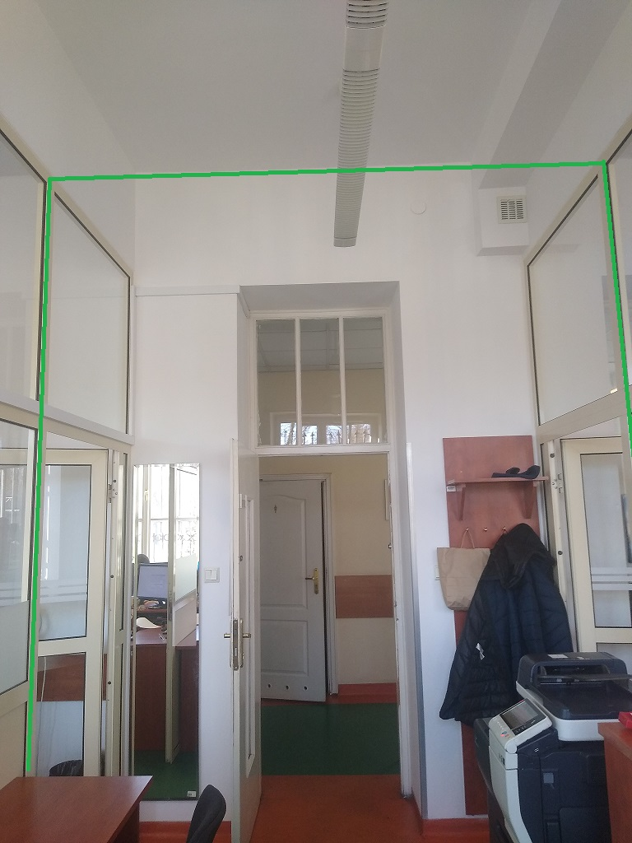

Rysunek poglądowy

